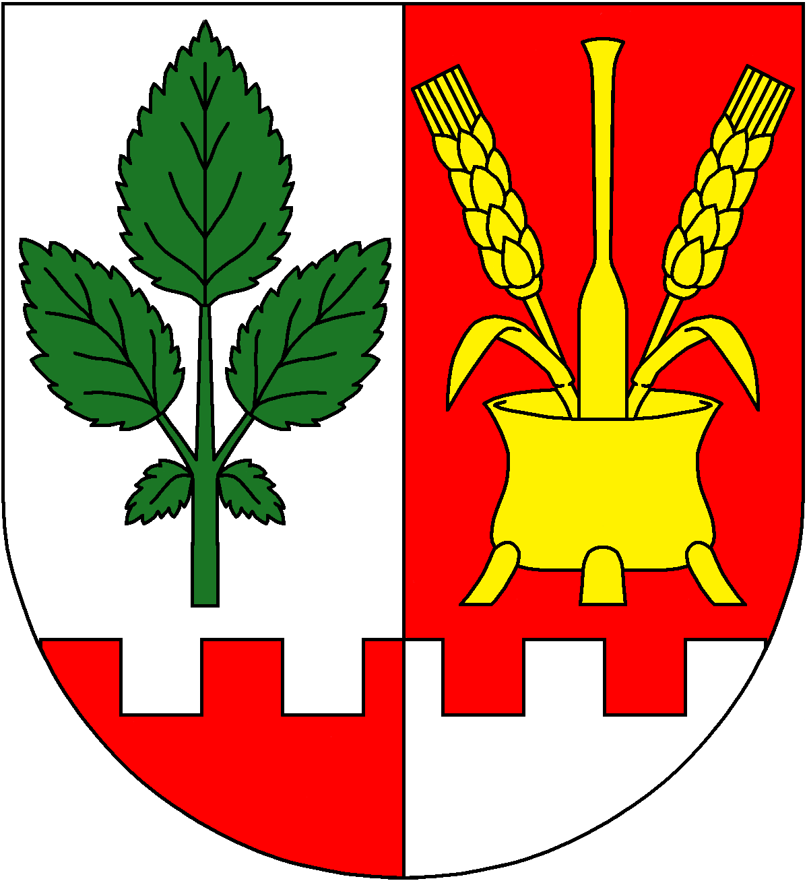 | OBEC SIBŘINA
Pověřenec pro ochranu osobních údajů

Hana Vlčková
hana.vlckova@sms-sluzby.cz
tel. +420 602 608 054

